**LAPORAN PRAKTIKUM BASIS DATA RC**

**Muhammad Yusuf  
122140193**

**Latihan**



**Teori Dasar**

Join adalah konsep penting dalam SQL yang memungkinkan pengguna untuk menggabungkan data dari dua atau lebih tabel dalam satu query.

**Inner join** merupakan salah satu jenis join yang mengembalikan baris-baris yang memiliki nilai yang cocok di kedua tabel yang di-join berdasarkan kriteria tertentu. Hal ini berguna untuk mengambil informasi terkait dari tabel yang berbeda.

**Cross join** adalah jenis join lain yang menggabungkan setiap baris dari tabel pertama dengan setiap baris dari tabel kedua, menghasilkan jumlah baris yang sama dengan perkalian jumlah baris di kedua tabel tersebut. Cross join berguna dalam situasi di mana pengguna ingin menghasilkan kombinasi semua baris dari dua tabel tanpa mempertimbangkan nilai-nilai yang cocok.

**Natural join** adalah jenis join yang menggabungkan tabel berdasarkan kolom-kolom dengan nama yang sama dan tipe data yang cocok secara otomatis, tanpa perlu menentukan kriteria join secara eksplisit. Natural join dapat mempermudah proses penggabungan data jika tabel memiliki kolom-kolom yang sama.

**Outer join** adalah jenis operasi penggabungan tabel dalam SQL yang memungkinkan pengguna untuk menyatukan data dari dua tabel atau lebih, dengan fleksibilitas yang lebih besar daripada inner join. Terdapat tiga jenis outer join yang umum digunakan: left outer join (LEFT JOIN), right outer join (RIGHT JOIN), dan full outer join (FULL JOIN).

Left outer join mengembalikan semua baris dari tabel kiri (left table) dan baris yang cocok dari tabel kanan (right table). Jika tidak ada nilai yang cocok dari tabel kanan, nilai-nilai dari kolom-kolom tabel kanan akan menjadi NULL dalam hasil query. Right outer join adalah kebalikan dari left outer join, mengembalikan semua baris dari tabel kanan dan baris yang cocok dari tabel kiri. Full outer join mengembalikan semua baris dari kedua tabel, mencocokkan baris-baris yang memiliki nilai yang cocok dan mengisi dengan NULL untuk baris yang tidak memiliki nilai cocok di salah satu atau kedua tabel.

**Pembahasan**

1. Buat dan Tambahkan tabel “nasabah” pada Database Bank_Itera dan isi nilai pada setiap kolom seperti berikut.

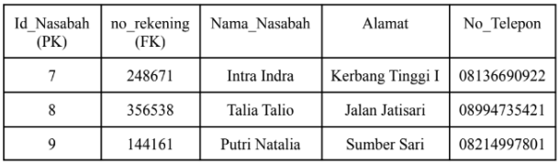 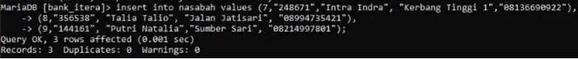’

1. Masukkan data berikut ke dalam tabel “rekening”.

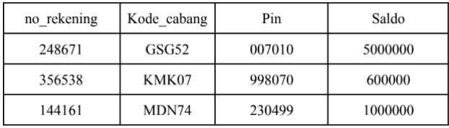



1. Dengan menggunakan Full Join untuk tabel rekening dan transaksi tampilkan nomor rekening , saldo dan tanggal transaksi, id transaksi.

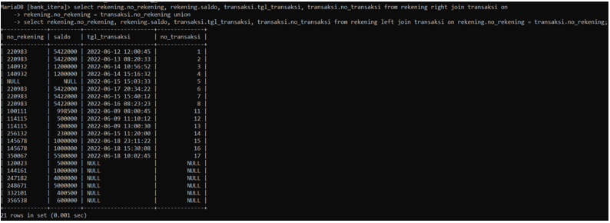

1. Dengan menggunakan Full Join untuk tabel rekening dan transaksi tampilkan nomor rekening , saldo dan tanggal transaksi, id transaksi.

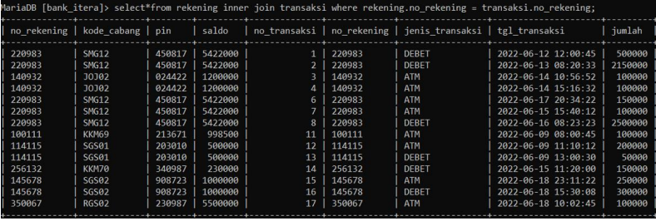

1. Dengan menggunakan salah satu dari Jenis Join, tampilkan data nasabah dan rekening ketika saldo rekening>200.000.

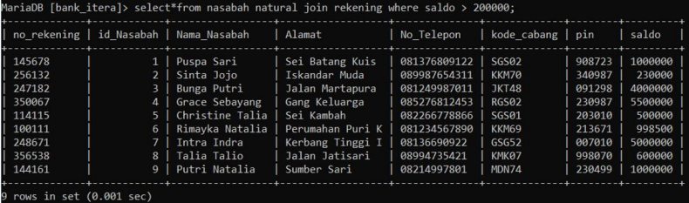

1. Dengan menggunakan salah satu dari Jenis Join diatas, tampilkan nomor rekening, saldo, jumlah transaksi, tanggal transaksi ketika nomor rekening sama dengan 114115.

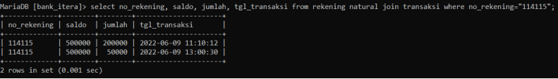

1. Dengan menggunakan Left Join untuk tabel rekening dan transaksi tampilkan nomor rekening , saldo dan tanggal transaksi, id transaksi.

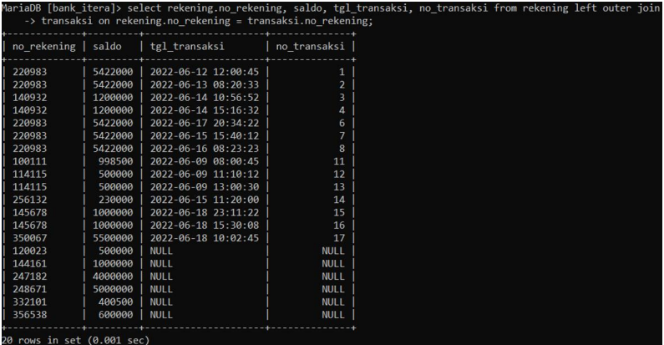

1. Dengan menggunakan Right Join untuk tabel nasabah dan rekening tampilkan nomor rekening, nama nasabah , kode cabang dan saldo nasabah.

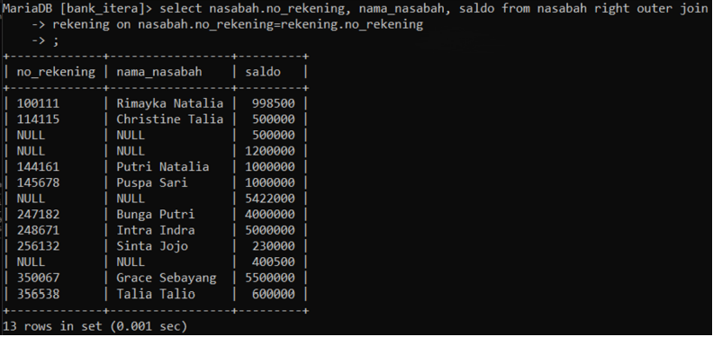

1. Dengan menggunakan salah satu dari Jenis Join, tampilkan data rekening dan transaksi ketika nomor rekening “2” dan jenis transaksi menggunakan ATM.

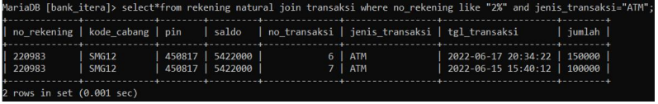

1. Dengan menggunakan salah satu dari Jenis Join, tampilkan nama nasabah, alamat, nomor telepon, nomor rekening dan kode cabang ketika nomor rekening kode cabang “KKM” dan nomor telepon“0813”.



**Analisis & Kesimpulan**

Dari pembelajaran teori dan praktik yang telah kita jalani, dapat disimpulkan bahwa dalam SQL, operasi join memfasilitasi pengguna untuk menggabungkan data dari dua tabel atau lebih berdasarkan kriteria tertentu. Proses ini bisa memperhitungkan semua baris atau hanya baris-baris yang memiliki nilai yang sesuai di kedua tabel tersebut. Setiap jenis join memiliki kegunaan dan kondisi penggunaan yang unik, tergantung pada kebutuhan query dan struktur data yang sedang dihadapi.